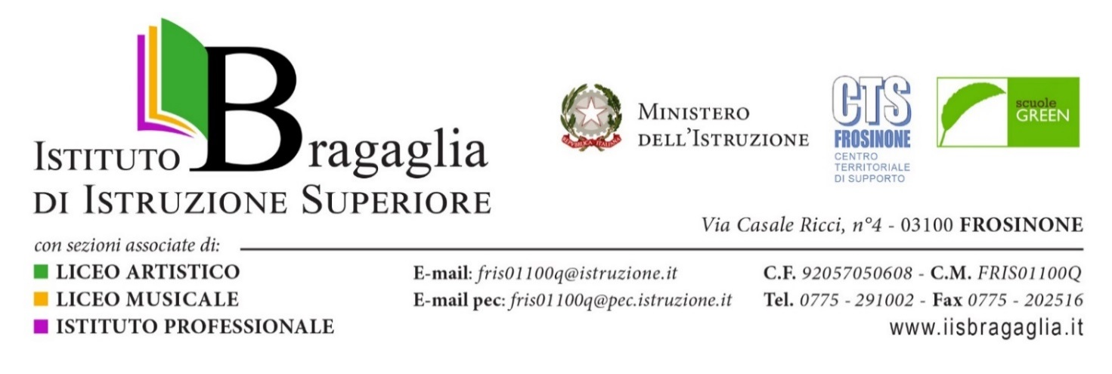
Alla Cortese Attenzione
dei Dirigenti Scolastici delle Istituzioni Scolastiche
di ogni ordine e grado della provincia di Frosinone

Oggetto: Convegno “La plusdotazione: un nuovo orizzonte per l’innovazione didattica – LINK al collegamento

Gent.ma/o, il CTS di Frosinone-IIS Bragaglia in occasione della V Giornata Nazionale sulla Plusdotazione,in collaborazione con l’ Associazione Nazionale Step-net ODV è lieto di invitarVi per il 24 ottobre 2022 al webinar sul tema della plusdotazione collegandosi al seguente link
https://meet.google.com/pif-ndbt-srt?hs=122&authuser=0.
L’incontro online è un evento per presentare alle scuole del Lazio il Seminario formativo “La plusdotazione: un nuovo orizzonte per l’innovazione didattica” che il Cts di Frosinone, organizza a Roma al Palazzo delle Esposizioni per il giorno 24 novembre prossimo dalle ore 14:00 alle ore 18:00

Vista l’importanza dell’iniziativa di prega di diffondere il link per il collegamento presso le scuole e i docenti tutti.

Per qualunque chiarimento si possono contattare gli operatori del CTS di Frosinone, Prof.ssa Sabina Nobili, Prof.ssa Serafina Fusco e Prof.ssa Tiziana Manzi al ctsfrosinone@iisbragaglia.it o allo 0775290350-3290609989.
Frosinone, 19 ottobre 2022 Il Dirigente Scolastico
Prof. Fabio Giona

